**Escuela Normal de Educación Preescolar.**

Lic. en Educación Preescolar.

Ciclo 2021-2022.

"La diversidad desde un enfoque intercultural"

**Materia:** Atención a la diversidad.

**Unidad de Aprendizaje 1:**

Diversidad y educación inclusiva: un desafío para los sistemas educativos actuales.

**Competencias de la unidad 1:**

* Integra recursos de la investigación educativa para enriquecer su práctica profesional, expresado su interés por el conocimiento, la ciencia y la mejora de la educación.

**Competencias profesionales:**

* Integra recursos de la investigación educativa para enriquecer su práctica profesional, expresando su interés por el conocimiento, la ciencia y la mejora de la educación.
* Emplea los medios tecnológicos y las fuentes de información científica disponibles para mantenerse actualizado respecto a los diversos campos de conocimiento que intervienen en su trabajo docente.
* Usa los resultados de la investigación para profundizar en el conocimiento y los procesos de aprendizaje de sus alumnos.
* Utiliza los recursos metodológicos y técnicos de la investigación para explicar, comprender situaciones educativas y mejorar su docencia

**Docente:**Alejandra Isabel Cárdenas González.

**Alumna:**Daniela Guadalupe López Rocha.N.L 14.

Cuarto Semestre, Sección “A”

Saltillo Coahuila, 23 de Abril de 2021

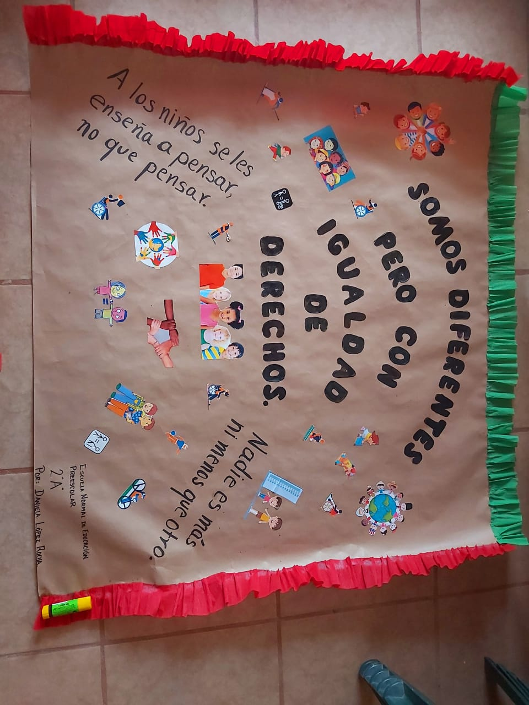

 ESCUELA NORMAL DE EDUCACIÓN PREESCOLAR

4º SEMESTRE ATENCIÓN A LA DIVERSIDAD RUBRICA PARA EVALUAR CARTEL

|  |  |  |  |  |
| --- | --- | --- | --- | --- |
| # | DESCRIPCIÓN | SI | NO | OBSERVACIONES |
| 1 | **Los textos son claros y precisos y no omiten información importante.** |  |  |  |
| 2 | **El cartel puede ser leído desde una distancia de un metro o más.** |  |  |  |
| 3 | **Las letras y números son de 0.50 y/o 0.75 de altura y con trazos gruesos y negros**. |  |  |  |
| 4 | **La parte de arriba y el centro del cartel atraen más la atención**. |  |  |  |
| 5 | **La imagen visual brinda la suficiente explicación del tema**. |  |  |  |
| 6 | **No hay abuso de elementos visuales y colores** |  |  |  |
| 7 | **Las letras para el título son de 2.2 a 3 cms de altura** |  |  |  |
| 8 | **Incluye título, autor, institución, grado y grupo**. |  |  |  |
| 9 | **Incluye poco texto informativo** |  |  |  |
| 10 | **Incluye más ilustraciones que texto.** |  |  |  |